學校： 新竹市舊社國小95學年度上學期
教材名稱：小小新鮮人
教學領域： 綜合領域
適用年級：一年級
教學夥伴：一年級全體教師

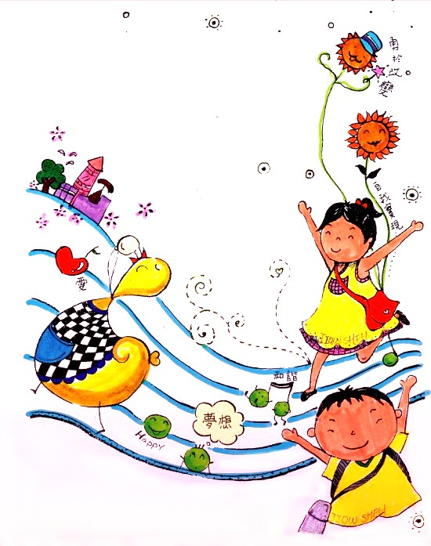

目錄

一、主題名稱……………………………………………………p.3
二、上課節數……………………………………………………p.3
三、設計理念……………………………………………………p.3
四、教學目標與相關能力指標…………………………………p.3
五、教學活動……………………………………………………p.4
六、教學資源……………………………………………………p.6
七、學習單………………………………………………………p.7
八、教學後反思…………………………………………………p.8

附件一：自評表…………………………………………………p.9

一、主題名稱： 我愛我班
二、上課節數： 兩節
三、設計理念：
希望透過欣賞繪本「培培點燈」及之後的分享討論的活動讓孩子反思自己在班級中的角色和責任，而再進一步透過實際的團體遊戲活動讓孩子學習與人合作，加深孩子對團隊合作重要性的體認。

四、教學目標與相關能力指標：

能力指標 | 教學目標
＊綜合  1-1-2認識自己在家庭與班級中的角色  3-1-2體會團隊合作的意義，並能關懷團隊的成員 | 1-1-2-1.能說出自己在家庭和班級中扮演的角色。  1-1-2-2.能思考自身角色在班級中應有的行為表現。  3-1-2-1.能說出自己的想法讓班級成員知道。  3-1-2-2.能與他人合作完成任務。
＊語文  B-1-2 能確實把握聆聽的方法。  E-1-7 能掌握閱讀的基本技巧。  C-1-4 能把握說話主題。  A-1-5 能應用注音符號，記錄訊息，表達意見。 | 1-2-10-7 能邊聆聽，邊思考。  1-7-5-2 能理解在閱讀過程中所觀察到的訊息。  1-4-9-3 能依主題表達意見。  1-5-7-2 能應用注音符號，輔助記錄訊息。

五、教學活動 符號說明「」：教師問話。 「☺」：學生活動。 「」教學情境
教學目標 | 活動與主要問題 | 說 明 | 時間 | 評 量 重 點
1-2-10-7 能邊聆聽，邊思  考。  1-7-5-2 能理解在閱讀過程中所觀察到的訊息。  1-1-2-1.能說出自己在家庭和班級中扮演的角色。  1-4-9-3 能依主題表達意見。  3-1-2-1.能說出自己的想法讓班級成員知道。  3-1-2-2.能與他人合作完成任務。  1-5-7-2 能應用注音符號，輔助記錄訊息。 | 活動一:繪本欣賞  一、引起動機  播放「培培點燈」繪本VCD—故事大意  很久很久以前，在那個沒有電力的年代，小義大利城裡的路燈都必須用手點燃，培培住在桑樹街的一間小公寓裡。他的家境十分貧困，所以，雖然他只是一個小男孩，仍然必須去找份工作。但是爸爸卻不願意他的兒子去做像點燈這類的工作。培培努力想贏得爸爸對他的尊重，直到一個漆黑的夜晚。當個點燈人變成「最棒的工作」。  二、發展活動  教師提問：  1.培培為什麼急著找工作？(幫家中賺錢)  2.培培找到了什麼工作？  (點亮路燈)  3.剛開始，培培的爸爸喜歡這個工作嗎？(不喜歡)  4. 後來，培培的爸爸喜歡這個工作嗎？(喜歡)  5.最後，培培有沒有從這個工作得到快樂和成就感？(有，再小的工作，只要能服務大家，都是有貢獻的)  6.小朋友，你們在家中擔任的角色是什麼(孩子)？應有的工作又是什麼？(自由發揮)  7.小朋友，你們在學校、班級中擔任的角色是什麼？(學生、班級幹部、班級成員、……) 應有的工作又是什麼？(讀書、管理自己、打掃環境、爭取榮譽、團結合作、……)  教師總結：雖然大家年紀還小，在家中和學校所分配的工作內容較為簡單容易，但再小的工作，只要能做好，能服務大家，都是有貢獻的、重要的)  、☺團體遊戲：  透過團體遊戲學習與人合作，加深對團隊合作重要性的體認。  1.合作畫臉譜：各組分配1張海報，合作完成1張臉譜。  2.支援前線：教師出題。  三、綜合活動  ☺：完成學習單 | 一個點燈男孩的故事，讓我們深深體會到工作的意義不全然在於能獲得多少世人的掌聲，重要的是能不能關懷他人、為他人帶來益處與幸福。引伸出來的意義是，我們的生命是否也能如此：經由我們付出的關懷、愛與責任，為團體點燃一盞盞的希望之光。 | 5  分  鐘  15  分  鐘  20  分  鐘  40  分  鐘 | 能邊聆聽，邊思考。  理解在閱讀過程中所觀察到的訊息。
能說出自己在家庭和班級中扮演的角色

能依主題表達意見。

能說出自己的想法讓班級成員知道。

能與他人合作完成任務。

能應用注音符號，輔助記錄訊息。

六、教學資源：
「培培點燈」繪本VCD、學習單1張、海報紙各組一張。
七、評量方式：教室觀察、學習單（如附件一）
(附件一)


我愛我班
一年 班 號 姓名
身為班上的一份子，你可以做些什麼事？讓班級可以更團結、更美好，請你想想看，然後許下承諾，並努力去達成你的承諾。
（ps：承諾要實際一些，天馬行空的亂想，可是很難達成的喔！）



承諾三步驟：
第一步：請將你的左手或右手描下來。
第二步：在手印的掌心上寫上你的名字，在每
根手指頭上寫下你對班上的承諾。
第三步：照著你的承諾，努力的去做。

八、教學後反思
1. 原本設計要在手印的掌心上寫上孩子的名字，並在每根手指頭上寫下孩子對班上
的承諾，可是孩子的小肌肉控制能力尚未成熟，字體較大，孩子的手掌比較小，
所以畫面很混亂，看不清楚手指上寫的承諾，建議下次使用這份學習單時，可以
不要在手印的掌心上寫上孩子的名字。
2. 「培培點燈」繪本VCD如果能夠加上配音而且字體再加大些，孩子可以看得更清
楚也會更有興趣。

附件一：自評表
新竹市北區舊社國小九十五學年度上學期綜合領域課程實施教師自評表
主題教學名稱 |  | 小小新鮮人 |  |  | 實施日期 |  | 95年12月4 日 –95年12月10日
年級 |  | 一年級 |  |  | 填表教師群 |  | 一年級教師
主題教學內涵簡要說明 |  | 培養負責、愛護班級的觀念、態度
填寫說明：
1.本課程自評表旨在協助教師群釐清教學的規劃、執行的設計適切性，提升課程設計與課程執行的能力。
2.每一主題單元課程完成後填寫ㄧ份；以綜合領域課程協同夥伴（整全學年或跨學年）教師為單位，ㄧ單位每單元主題只需填寫ㄧ張。請在期末（1/25）與綜合課程教學設計檔案（以電子檔方式）一起繳交。謝謝!!
3.為能將您表達的意見做詳實的統計，若填表人數為5人，請在表上紀錄人數，例如：①完全達成 ①部份達成①尚可 ③尚需努力（表示1位老師認為完全達成，1位老師認為部份達成，1位老師認為尚可，3位老師認為尚需努力。
項目 | 自評指標 |  | 我們察覺 |  |  |  |  |  | 補充說明  （如：施行困擾、有待解決的問題…等）
項目 |  |  | 完全達成  90%~100% | 大部份  達成  80%~90% |  | 尚可  60%~80% |  | 尚須努力  60%以下 | 補充說明  （如：施行困擾、有待解決的問題…等）
規  劃  期  考  量 | 1.符合學校願景與教育目標 |  |  | 8
規  劃  期  考  量 | 2.符合課程計畫 |  | 8
規  劃  期  考  量 | 3.學生需求與能力評估 |  | 8
規  劃  期  考  量 | 4.辦理的時機恰當 |  | 8
規  劃  期  考  量 | 5.執行步驟規劃清楚 |  | 8
規  劃  期  考  量 | 6.行政事務與支援聯繫 |  |  | 8
規  劃  期  考  量 | 7.應用多元評量 |  |  | 2 |  | 6
規  劃  期  考  量 | 8.外在資源的援用 |  |  | 2 |  | 6
規  劃  期  考  量 | 9.活動通知家長 |  |  |  |  |  |  | 8
實  踐  期  觀  察 | 1.學生學習反應良好 |  | 8
實  踐  期  觀  察 | 2.學生能獲得適當的鼓勵 |  | 8
實  踐  期  觀  察 | 3.流程進行的順利 |  | 8
實  踐  期  觀  察 | 4.學習氣氛的營造良好 |  | 8
實  踐  期  觀  察 | 5.教師的分工合作運作順暢 |  | 8
實  踐  期  觀  察 | 6.外在資源引用順利 |  |  | 8
實  踐  期  觀  察 | 7.活動時間的掌握順暢 |  | 8
實  踐  期  觀  察 | 8.評量工具(方式)使用順暢 |  |  | 8
後  設  省  思 | 1.學生學習成效佳 |  | 8
後  設  省  思 | 2.教師專業有所成長 |  |  | 8
後  設  省  思 | 3.家長的認同程度佳 |  |  |  |  |  |  | 8
後  設  省  思 | 4.行政支援的程度適宜 |  |  | 8
後  設  省  思 | 5.教學檔案 |  |  | 8
後  設  省  思 | 其他討論與檢討

